Дата: ____16.04.20________________
Уч.Костылева Ж.В
Класс: 9 класс

Тема урока: Практическая работа № 12 по теме «Использование встроенных математических и статистических функций. Сортировка таблиц» Практическая работа №13

«Построение графиков и диаграмм. Использование логических функций и условной функции».

Тип урока: объяснительно-демонстрационный с закреплением полученных знаний.

Формы работы учащихся: фронтальная, групповая, индивидуальная.

Цель: получить практические навыки работы в программе LibreOffice Calc, научиться использовать сортировку и применять фильтры; осуществлять поиск информации в таблицах; научиться использовать математические и статистические функции LibreOffice Calc. Закрепить на практике работу с мастером функций.

Планируемые образовательные результаты:
- предметные – навыки создания электронных таблиц, выполнения в них расчетов по вводимым пользователем и встроенным формулам;
- метапредметные – общеучебные и общекультурные навыки работы с информацией; навыки определения условий и возможностей применения программного средства для решения типовых задач;
- личностные – представление о сферах применения электронных таблиц в различных сферах деятельности человека.

Решаемые учебные задачи:
1) знакомство с наиболее часто используемыми встроенными функциями – заранее определенными формулами;
2) рассмотрение функции дата время и примеров ее использования.

Основные понятия, изучаемые на уроке:
- электронные таблицы;
- вычисление;
- формула;
- ссылка;
- встроенная функция;

Задачи урока:
образовательная:
- закрепить основные понятия по использованию в ЭТ статистических функций, освоить методы сортировки ЭТ
развивающая:
- развивать логическое мышление, самоконтроль.
воспитательная:
- формировать внимательность на уроке;
- развитие познавательного интереса учащихся;
- формирование интереса к техническому образованию.

Материально-техническое оснащение:
- Компьютер,
- LibreOffice Calc,
- проектор,
- интерактивная доска,
- раздаточный материал,
- электронная презентация.

Структура урока

План урока:
- Организационный момент. Сообщение темы, цели и плана урока. - 3 мин.
- Актуализация полученных знаний -5 мин.
- Объяснение нового материала –10 мин.
- Выполнение практической работы.- 20 мин.
- Рефлексия — 5 минут.
- Домашнее задание. - 2 минута.

Ход урока.
- Организационный момент. Сообщение темы, цели и плана урока.
Учитель приветствует учащихся. Проверяет присутствующих. Объясняет ход урока. Учащиеся записывают тему урока в тетрадь.
Мы уже научились строить формулы в программе используя относительные, абсолютные и смешанные ссылки, так вот сегодня мы продолжим знакомиться с новыми возможностями табличного процессора Excel, но прежде чем приступить к новой теме, давайте вспомним, что нам уже известно.

- Актуализация полученных знаний.
- Что является электронной таблицей?
Ответ: Работающее в диалоговом режиме приложение, которое хранит и обрабатывает данные в ЭТ.
- Что образует ячейку в электронной таблице
Ответ: Пересечение столбца и строки
- Файлы, в которых сохраняются ЭТ, как называются?
Ответ: книгами
- Идентификатор ячейки складывается из названия …
Ответ: столбца (латинской буквы) и номера строчки
- Что является относительной ссылкой?
Ответ: При перемещении или копировании формулы из активной ячейки относительные ссылки автоматически изменяются в зависимости от положения ячейки
- Что является абсолютной ссылкой?
Ответ: При перемещении или копировании формулы из активной ячейки абсолютные ссылки не изменяются.
- Ввод формул в таблицу начинается обычно со знака
Ответ: «=»

- Объяснение нового материала
Когда статистических данных много, чтобы не запутаться и не «утонуть» в море цифр, эти данные принято представлять в удобном для человека виде, в данном случае в виде таблицы.
Таблицы позволяют искать нужные сведения, не изучая всю имеющуюся информацию.

Функция – это специальная, заранее подготовленная формула, которая выполняет операции над заданными значениями и возвращает результат. Значение, над которыми функция выполняет операции, является аргументом. В качестве аргументов могут выступать числа, текст, логические значения или ссылки. Так же аргументы могут быть представлены константами или формулами. Формулы в свою очередь могут содержать другие функции, т.е. аргументы могут быть представлены функциями. Функция, которая используется в качестве аргумента, является вложенной функцией.

Создание формул с использованием мастера функций
Функция – стандартная формула, которая обеспечивает выполнение определенных действий над значениями, выступающими в качестве аргументов. Функции позволяют упростить формулы, особенно если они длинные или сложные. Функции используют не только для непосредственных вычислений, но также и для преобразования чисел, например для округления, для поиска значений, сравнения и т. д.
Для создания формул с функциями обычно используют группу Библиотека функций вкладки Формулы.
Рассказать о функциях в электронных таблицах:
их видах;
количестве;
предназначении.

Для вставки функции не обязательно использовать кнопки категорий функций в группе Библиотека функций. Для выбора нужной функции можно использовать мастер функций. Причем, это можно сделать при работе в любой вкладке.
Имена функций при создании формул можно вводить с клавиатуры. Для упрощения процесса создания и снижения количества опечаток используйте автозавершение формул.
- В ячейку или в строку формул введите знак "=" (знак равенства) и первые буквы используемой функции. По мере ввода список прокрутки возможных элементов отображает наиболее близкие значения. Значки указывают типы вводимых данных, такие как функция или ссылка на таблицу;
- Выберите нужную функцию, для чего дважды щелкните по ней мышью;
- С использованием клавиатуры и мыши введите аргументы функции. Подтвердите ввод формулы.
Статистические функции используются для автоматизации статистической обработки данных.
Изучаем синтаксис функций МИН, МАКС, СРЗНАЧ, РАНГ, СЧЕТЕСЛИ.
I) =МИН (число1; число2;…; число n)
Функция возвращает наименьшее значение из списка аргументов. Логические и текстовые значение игнорируются;
Например:
Ячейки А1:А5 содержать значения 10,7,9,27 и 2
Чему будет равно значение функции?
=МИН(А1:А5) 2
=МИН(А1:А5;0) 0
II) =МАКС(число1; число2;…; число n)
Функция возвращает наибольшие значение из списка аргументов. Логические и текстовые значение игнорируются;
Например:
Ячейки А1:А5 содержать значения 10,7,9,27 и 2
Чему будет равно значение функции?
=МАКС(А1:А5) 27
=МАКС(А1:А5;30) 30
III) =СРЗНАЧ (число1; число2;…; число n)
Функция возвращает среднее арифметическое своих аргументов, которые могут быть числами, именами, массивами или ссылками на ячейки с числами. Если аргумент текстовый, логический или пустая ячейка, то значения игнорируются.
Например:
Ячейки А1:А5 содержат значения 10,7,9,27 и 2
Чему будет равно значение функции?
=СРЗНАЧ(А1:А5) 11
Мы могли бы этот пример решить по иному, не используя функцию СРЗНАЧ:
=(А1+А2+А3+А4+А5)/5 или =СУММ(А1:А5)/5
А если написать такую функцию =СРЗНАЧ(А1:А5;5), то чему будет равно значение этой функции? 10
IV) Функция возвращает ранг числа в списке чисел относительно других чисел в списке.
Если требуется не только вычислить наибольшее или наименьшее число из списка значений, но и расположить числа в порядке возрастания или убывания применяется функция ранжирования, которая записывается следующим образом:
=РАНГ(число; ссылка на список; порядок)
Где:
Число – это число, для которого определяется ранг (порядок);
Ссылка на список – которому принадлежит число, нечисловые значения в ссылке игнорируются (ссылка на список должна быть абсолютной);
Порядок – способ упорядочения значений списка:
- 0 или ничего – определяет ранг числа, так как если бы список сортировался в порядке убывания (т.е. максимальному значению присваивается ранг равный 1, чуть меньшему числу ранг 2 и т.д.);
- Число не равное 0 – определяет ранг числа, так как если бы список сортировался в порядке возрастания (т.е. минимальному числу присваивается ранг равный 1, чуть большему числу ранг 2 и т.д.).
Разберем примеры:
- Ячейки А1:А5 содержат числа 7 3,5 4 1 2
Чему будет равно значение функции для ячейки А2:
=РАНГ(А1;$А$1:$А$5;1)
Обратите внимание, что порядок (последняя цифра) в этой функции равен 1, число не равное 0.
Значит, иными словами я хочу узнать, какой порядок занимает число А2 равное 3,5 в списке чисел, отсортированном в порядке возрастания.
Согласно определения, функция присвоит наименьшему числу ранг 1.
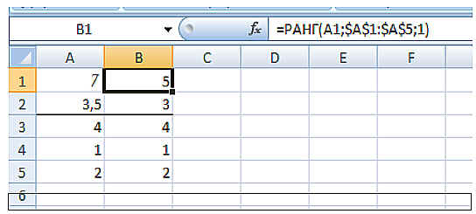
Ответ нашего примера 3
- Ячейки А1:А5 содержат числа 7 3,5 4 1 2
Чему будет равно значение функции для ячейки А1:
=РАНГ(А1;$А$1:$А$5)
Обратите внимание, что порядок в этой функции отсутствует. Значит, иными словами я хочу узнать какой порядок занимает число А1, равное 7 в списке чисел, отсортированному в порядке убывания.
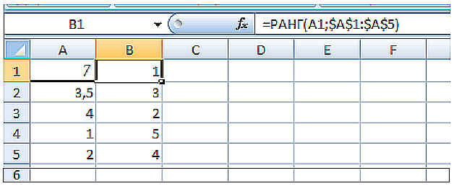
Ответ нашего примера 1
ПРИМЕЧАНИЕ: Функция РАНГ присваивает повторяющимся числам одинаковый ранг. Однако, наличие повторяющихся чисел влияет на ранг последующих чисел.
Например, ячейки А1:А7 содержат числа 1 2 3 4 5 5 6. Нужно узнать чему будет равен ранг для ячеек А5 и А6.
= РАНГ (А1;$А$1:$А$7)
Согласно определению и примечанию, функция присвоит наибольшему числу ранг 1
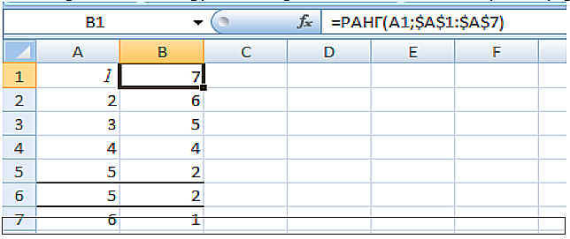
Как мы видим, число 5 повторяется дважды и имеет ранг 2
Число 4 имеет ранг 4 и нет чисел, имеющего ранг 3
V) =СЧЕТЕСЛИ (диапазон; критерий)
Функция подсчитывает количество непустых ячеек в диапазоне, удовлетворяющих заданному условию.
Например:
В диапазоне А1:А6, нужно подсчитать количество ячеек со значением 35
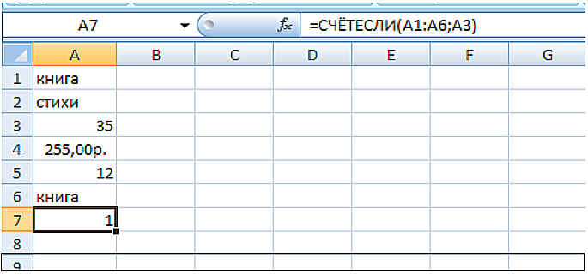
Ответ примера 1
В диапазоне А1:А6, нужно подсчитать количество ячеек со значением книга
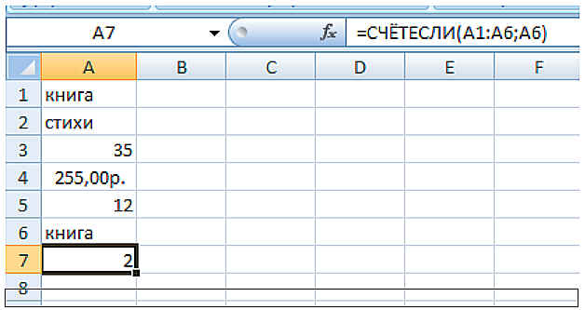
Ответ примера 2
Для закрепления нового материала, учащимся предлагается выполнить практические задания на компьютере.

Текстовые функции
При изучении текстовых функций сталкиваешься с удивлением учащихся, т.к. они привыкли в Excel работать с числами. Изучение этих функций учащиеся выполняют самостоятельно, поэтому сначала идут задания с подробным объяснением работы, а затем задания для самостоятельной работы.
- Расположите в ячейках А1, В1, С1 соответственно тексты: МУ, КОШКА, РОВ.
- Скопируйте эти значения вниз на 5 строк.
- Поместите курсор в ячейку D1. В текстовых функциях выберите ПОВТОР, установите – 3 раза для ячейки А1.
- Теперь получим из двух слов новое. Поместите курсор в ячейку D2. В текстовых функциях выберите ЗАМЕНИТЬ. Старый текст – В2, начальная позиция – 3, число знаков – 1 (сколько знаков будут заменены), новый текст – С2 (может быть слово).
- Поместите курсор в ячейку D3. Выберите функцию СЦЕПИТЬ. Текст 1 – А3, текст 2 – В3.
- Заменим слово «ров» на «рога». Поместите курсор в ячейку D4. Выберите функцию ЗАМЕНИТЬ. Текст – С4, позиция — 3, длина -1, новый текст – «ГА».
- Теперь выберем нужное количество букв из слова. Поместите курсор в ячейку D5. Выберите функцию ПСТР. Текст – D2, начальная позиция – 3, количество знаков – 5.
Задание для самостоятельной работы.
- Из слов ДЕНЬГИ, МАНИ, ТАНЬГА с помощью текстовых функций составьте слова МАГИ, ДЕНЬГА, ГА-ГИ, МАНИМАНИ.
- Из слова ВЕРТУШКА, ВЖИК и ЛЕТАЕТ получить слова ВЕРТОЛЕТ, ВЖИКВЖИК, ЛЕТУШКА.
Далее можно дать волю фантазии: из различных ячеек выбрать слова и составить свои Ф.И.О., фамилию с инициалами, самостоятельно должны подобрать формулы и выполнить подсчет символов в своей фамилии, поменять символы на строчные, найти номер позиции символа, вырезать символы справа или слева, проверить совпадение символов в 2-х разных ячейках. Обязательно даю пример с трехзначным числом, в котором необходимо поменять местами цифры. Сначала решаем его через изученные математические функции (получается примерно так: ОСТАТ(A1;10)*100+ЦЕЛОЕ(ОСТАТ(A1;100)–ОСТАТ(A1;10))+ЦЕЛОЕ(A1/100)), а затем ребята самостоятельно ищут формулу, которая переводит число в текст и решают этот же пример с текстовыми функциями.

- Практическая работа.
Сейчас вы выполните практическую работу №29 по теме «Использование встроенных математических и статистических функций. Сортировка таблиц» (Приложение 1).
Помощь ученикам при выполнении работы по необходимости.

- Рефлексия
- сегодня я узнал…
- было интересно…
- было трудно…
- я выполнял задания…
- я понял, что…
- теперь я могу…
- у меня получилось …
- меня удивило…
- урок дал мне для жизни…
- мне захотелось…

6. Домашнее задание.
Ребята, откройте, пожалуйста, свои дневники и запишите домашнее задание.
Читать §22. Ответить на вопросы.

Приложение 1.
Практическая работа
Использование встроенных математических и статистических функций
- Открыть лист «Планеты» и выполнить следующие задания:
- Скопировать лист «Планеты» на лист 2. Отсортировать по возрастанию столбец «Плотность».
- Скопировать лист «Планеты» на лист 3. Отсортировать по убыванию столбец «Скорость вращения по орбите».
- Скопировать лист «Планеты» на лист 4. Используя фильтры получить список планет, плотность которых более 3 и менее 5 г/см³.
- Скопировать лист «Планеты» на лист 5. Используя фильтры получить список планет, у которых температура поверхности отрицательная.
- Скопировать лист «Планеты» на лист 6. Используя фильтры получить список планет, у которых скорость вращения по орбите больше 10 км/с, но меньше 25 км/с, а ускорение свободного падения не более 25 м/с².
- Скопировать лист «Планеты» на лист 7. Используя фильтры получить список планет, у которых температура поверхности положительная и диаметр больше 9000 км.
- Скопировать лист «Планеты» на лист 8. Используя фильтры получить список планет, названия которых начинаются на буквы с А по Р. Отсортировать по алфавиту столбец «Планеты».

- Перейти на лист ведомость.
- Значения столбцов Oi и Vi вычисляются по формулам:Vi=Fi/Pi; Oi=Fi-Pi.
- В эту таблицу снизу добавьте ячейки по образцу и выполните соответствующие вычисления (используйте функции МАКС(Е4:Е15) и СРЗНАЧ(Е4:Е15), МАКС(F4:F15) и СРЗНАЧ(F4:F15)).
- Перейти на Лист сведения о стаже сотрудников. Заполните таблицу по образцу (чтобы расположить текст вертикально – п.к. мыши – выравнивание и надпись повернуть на 90 градусов ; в ячейках С3:С12 поставить формат ячеек – дата-длинный формат даты)
- Вычислить стаж работников по формуле: = ГОД(СЕГОДНЯ()-Дата приема на работу)-1900. (в ячейках D3:D12 поставьте формат ячеек – числовой-число знаков 0).
- Перейдите не на лист налоги, измените заголовок таблицы, добавьте столбцы Ставка, Начислено, Налог, Заработная плата.
Столбец Тарифные ставки и вычислить таким образом: 1 – если стаж меньше 8 лет, 2 – если стаж больше 8 лет (=ЕСЛИ(D3<8;1;2))
Начислено=Ставка*Тарифные ставки.
Налог если Начислено меньше 3000, 12%, если Начислено больше 3000 20% (=ЕСЛИ(G3<3000;12%;20%)*G3)
Заработная плата Начислено - Налог
- Сохранить в папке под вашим именем, файл назовите Встроенные функции.

Текстовые функции
- Расположите в ячейках А1, В1, С1 соответственно тексты: МУ, КОШКА, РОВ.
- Скопируйте эти значения вниз на 5 строк.
- Поместите курсор в ячейку D1. В текстовых функциях выберите ПОВТОР, установите – 3 раза для ячейки А1.
- Теперь получим из двух слов новое. Поместите курсор в ячейку D2. В текстовых функциях выберите ЗАМЕНИТЬ. Старый текст – В2, начальная позиция – 3, число знаков – 1 (сколько знаков будут заменены), новый текст – С2 (может быть слово).
- Поместите курсор в ячейку D3. Выберите функцию СЦЕПИТЬ. Текст 1 – А3, текст 2 – В3.
- Заменим слово «ров» на «рога». Поместите курсор в ячейку D4. Выберите функцию ЗАМЕНИТЬ. Текст – С4, позиция — 3, длина -1, новый текст – «ГА».
- Теперь выберем нужное количество букв из слова. Поместите курсор в ячейку D5. Выберите функцию ПСТР. Текст – D2, начальная позиция – 3, количество знаков – 5.
Задание для самостоятельной работы.
- Из слов ДЕНЬГИ, МАНИ, ТАНЬГА с помощью текстовых функций составьте слова МАГИ, ДЕНЬГА, ГА-ГИ, МАНИМАНИ.
- Из слова ВЕРТУШКА, ВЖИК и ЛЕТАЕТ получить слова ВЕРТОЛЕТ, ВЖИКВЖИК, ЛЕТУШКА.
- Сохранить в папке под вашим именем, файл назовите Встроенные функции.
Начислено=Ставка*Тарифные ставки.
Налог если Начислено меньше 3000, 12%, если Начислено больше 3000 20% (=ЕСЛИ(G3<3000;12%;20%)*G3)
Заработная плата Начислено - Налог
Сохранить в папке под именем Встроенные функции Приложение к плану-конспекту урока
Тема урока: Практика. Построение графиков и диаграмм. Использование логических функций и условной функции. Использование абсолютной адресации.

Таблица 2.
ПЕРЕЧЕНЬ ИСПОЛЬЗУЕМЫХ НА ДАННОМ УРОКЕ ЭОР
№ | Название ресурса | Тип, вид ресурса | Форма предъявления информации (иллюстрация, презентация, видеофрагменты, тест, модель и т.д.) | Гиперссылка на ресурс, обеспечивающий доступ к ЭОР
1 | http://school-collection.edu.ru |  | презентация | http://files.school-collection.edu.ru/dlrstore/bbb6e5be-e189-460d-a766-7869ec9422c7/9_4.pps
2 | http://school-collection.edu.ru |  | кроссворд | http://files.school-collection.edu.ru/dlrstore/86f82ed0-0dce-49bf-8da0-edaef4fc5c4c/9_8.xls
3 | http://school-collection.edu.ru |  | тест | http://files.school-collection.edu.ru/dlrstore/d3bcf030-4110-4762-a1d3-ba7c199db029/9_155.swf
4 | http://school-collection.edu.ru |  | Домашнее задание | http://files.school-collection.edu.ru/dlrstore/428c006a-2d4d-4f56-8bd5-c68cb7cfd085/9_161.rtf

Приложение к плану-конспекту урока
Тема урока: Практика. Построение графиков и диаграмм. Использование логических функций и условной функции. Использование абсолютной адресации.

Таблица 3.
№ | Слова учителя | Условие задачи
Сейчас мы перейдем к практической работе, но вначале я вас познакомлю с заданиями.

1 | Задача1.Самые хлопотные дни для студента – конец учебного года. Вопросы успешной сдачи экзаменов, перевода на следующий курс, начисление стипендии, актуальны как никогда. Объективным средством для решения этих вопросов является автоматическая обработка данных в Excel. | 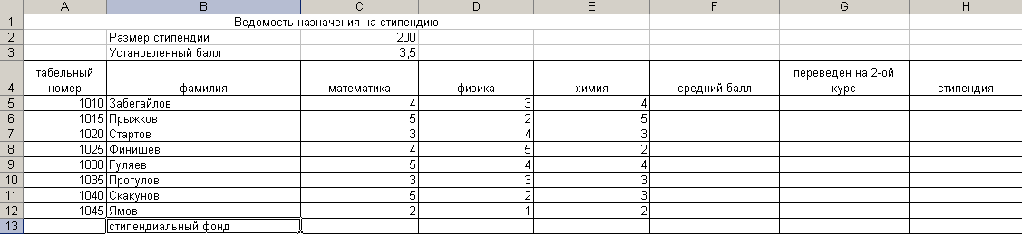  Порядок работы:  - Создайте ЭТ «Ведомость назначения на стипендию» по образцу:  - Заполните столбец «средний балл», используя функцию СРЗНАЧ.  - Заполните столбец «переведен на 2 курс». Учащийся считается переведенным на 2-ой курс, если его средний балл более 2,5.  - Заполните столбец «стипендия». Стипендия выдается учащемуся, если его средний балл более «Установленного балла»  - Определите стипендиальный фонд группы.  - Сохранить задачу в папку со своим именем.
2 | Задача 2.  Посмотрели задачу – есть ли у вас вопросы по выполнению данной задачи | Построить графики функции Y=X² - H, где Х изменяется от – 5 до + 5 с шагом 0,4, Н – постоянная величина, которая для трех графиков принимает значения:  5, 7, 9.  Сохранить задачу в папку со своим именем.
3 | Задача 3.  Ну а теперь вспомним всеми нами любимый мультфильм «Каникулы в Простоквашино». Оказывается, и здесь можно воспользоваться приложением Excel.  Я предлагаю вам решить следующую задачу, с помощью которой мы вспомним об использовании абсолютных и относительных ссылок. | Дядя Федор, кот Матроскин и пес Шарик летом жили в Простоквашино, а папа с мамой слали им письма, посылки, телеграммы и бандероли, которые доставлял почтальон Печкин.  Каждое письмо весило в среднем – 100 гр, каждая посылка – 5 кг, каждая телеграмма – 50 г, каждая бандероль – 500 г.  Дядя Федор получил 10 писем, 2 посылки, 10 телеграмм, 1 бандероль.  Кот Матроскин – 4 письма, 1 посылку, 2 телеграммы, 1 бандероль.  Пес шарик не получил ни одного письма, ни одной телеграммы, зато получил 4 посылки и 2 бандероли.  Определит:  - сколько килограммов и какой почты получил каждый житель Простоквашино;  - сколько весила вся доставленная Печкиным почта одного вида;  - какой общий груз пришлось перенести почтальону Печкину?  Ваши задачи:  1. Выбрать оптимальную структуру таблицы для решения этой задачи.  2. Занести все необходимые данные в таблицу.  3. Произвести расчеты с использованием формул.  4. Сохранить задачу в свою папку.

